1. 进入注册表之后，依次找到以下项目 **HKEY_LOCAL_MACHINE\SOFTWARE\Microsoft\Windows Photo Viewer\Capabilities\FileAssociations**

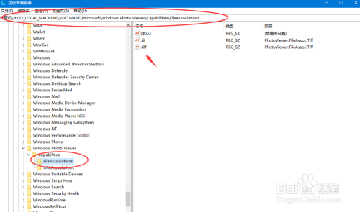

1. 然后参考目前右侧有的图片项目，右击空白处新建一个值

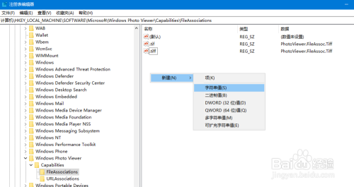

1. 参考tiff格式，依次添加常见图片如 jpg  jpep  bm  png等格式

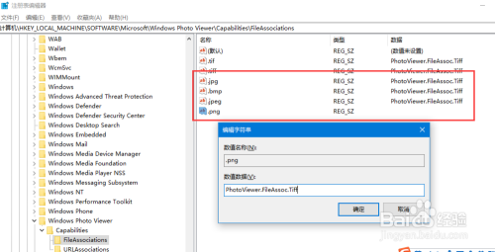

1. 添加好之后，再次返回可以查看。win10的系统自动照片查看器已经有了

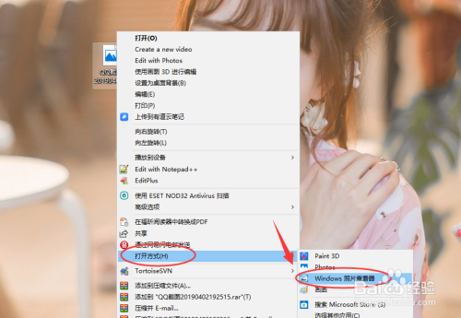

1. 如图，打开图片可以使用照片查看器了

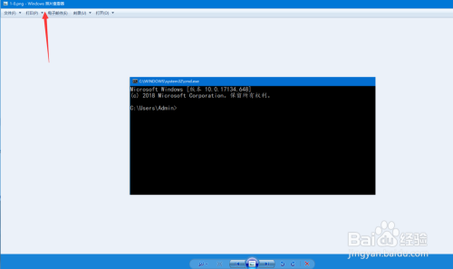

END

如何配置照片查看器

1. 如果要把照片查看器作为默认的图片程序，可以右击图片选择 程序

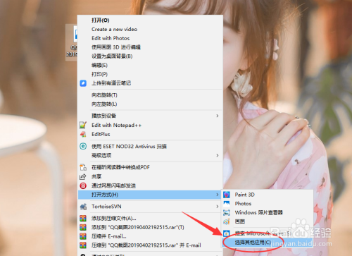

1. 然后找到照片查看器轩轩，点击 **“始终使用此方式”**打开

